Введение

Информатизация общества является стратегическим фактором развития цивилизации: благодаря особым свойствам информации именно информатизация дает человечеству определенные шансы решить глобальные проблемы и перейти к новой парадигме устойчивого развития. Более того, информационные системы и технологии становятся теми средствами, которые человек может использовать для расширения и развития своих собственных способностей: памяти, логики, пространственного воображения.

В любой области научной, экономической и социальной деятельности, на любом предприятии, занимающемся производством или распределением продукции, создается и используется информация. Всякая взаимосвязь и координация работ возможны только благодаря системе информации, охватывающей весь процесс, причем генераторами и потребителями информации являются как различные функциональные и управляющие подсистемы, так и сам человек. То есть, практически любая целенаправленная деятельность человека в той или иной мере связана с процедурами обработки информации, которые могут быть как автоматизированными, так и нет.

Для упрощения и увеличение скорости работы с большими объёмами информации было принято структурировать информацию по определённым признакам или проще говоря создавать базу данных (БД). Информационные системы (ИС) для взаимодействия с БД бывают разных видов и более распространённый в интернете является сайт или же Web-интерфейс.

Сайты распространены за счёт своей доступности, так как чтобы получить доступ к сайту надо всего лишь иметь интернет. А актуальность сайта с поддержкой БД заключается в упрощении и ускорении работы с данными о заявках на вакансии и пользователях сайта.

Целью выпускной квалификационной работы является создание сайта с поддержкой базы данных для ПАО АНПП «ТЕМП-АВИА».

Для выполнение данной работы необходимо решить следующие вопросы:

1. исследовать предметную область;
2. обосновать разработку web-интерфейса(сайта) к базе данных MySQL;
3. спроектировать web-интерфейс к базе данных MySQL;
4. создать web-интерфейс к базе данных MySQL;
5. рассчитать общие затраты на создание сайта с поддержкой базы данных.

1 Анализ предметной области

1.1 Характеристика ПАО АНПП «ТЕМП-АВИА»

# Структура управления ПАО АНПП «ТЕМП-АВИА» представлена на рис. 1

# Рисунок 1 Структура управления ПАО АНПП «ТЕМП-АВИА»

# Свою историю АНПП «ТЕМП-АВИА» ведёт с марта 1958 года, когда приказом Государственного комитета СССР по авиационной технике в г. Арзамасе Нижегородской области был основан филиал Московского института электромеханики и автоматики – будущее ОКБ «Темп».

# За прошедшие годы коллективом разработано и внедрено в серийное производство более 300 типов изделий, которые эксплуатируются на всех российских самолёта, вертолётах и многих беспилотных летательных аппаратах, в морской и бронетанковой технике.

# В 2007 году предприятие вошло в состав АО «Корпорация «тактическое ракетное вооружение» и сегодня участвует в выполнении государственного заказа более чем по 40 темам. В их числе различные модификации систем навигации и автоматического управления беспилотными летательными аппаратами, инерциальных систем управления, инерциальных измерительных блоков, гиростабилизаторов, датчиков первичной информации, авиагоризонтов, интегрированных резервных систем пилотажно-навигационных приборов.

# ПАО АНПП «ТЕМП-АВИА» располагает высококвалифицированными кадрами, мощной исследовательской, производственной и испытательной базой. Предприятие ежегодно инвестирует значительные средства в создание новой техники, внедрение современных технологий и техническое перевооружение.

# 

# 1.2 Анализ существующего программно-аппаратного комплекса

# Все персональные компьютеры ПАО АНПП «ТЕМП-АВИА» объединены в компьютерную сеть (КС) типа архитектуры клиент-сервер. Архитектура клиент-сервер – вычислительная или сетевая архитектура, в которой задания или сетевая нагрузка распределены между поставщиками услуг, называемыми серверами, и заказчиками услуг, называемыми клиентами. Плюсы данной архитектуры:

# высокая скорость обработки данных

# низкая нагрузка на сетевую инфраструктуру

# возможность быстрой работы с большим количеством клиентов

# разделение программного кода серверных и клиентских приложений

# Конфигурация компьютеров (ПК) стоящие в ПАО АНПП «ТЕМП-АВИА» представлена в таблице 1:

Таблица 1. Аппаратная конфигурация компьютера

|  |  |  |
| --- | --- | --- |
| Наименование | | Модель |
| Принтер | | Canon Zoemini |
| Монитор | | LG UltraGear 24GN650-B 23.8" |
| Компьютерная мышь | | Logitech B100 |
| Клавиатура | A4TECH KV-300H | |
| Процессор | AMD Ryzen 5 3600, SocketAM4, OEM [100-000000031] | |
| Материнская плата | GIGABYTE B450M S2H, SocketAM4, AMD B450, mATX, Ret | |
| Видеокарта | Palit NVIDIA GeForce RTX 3060, PA-RTX3060 DUAL 12G, 12ГБ, GDDR6, LHR, Ret [ne63060019k9-190ad] | |
| Жесткий диск | HDD WD Caviar Blue WD10EZEX, 1ТБ, HDD, SATA III, 3.5" | |
| Оперативная память | Patriot Signature PSD48G266681 DDR4 - 8ГБ 2666, DIMM, Ret | |
| Блок питания | Aerocool VX PLUS 500W, 500Вт, 120мм, черный, retail [vx-500 plus] | |

К компьютерам подключён 1 принтер Canon Zoemini средней производительности.

Перечень программных средств, используемых в сети ПАО АНПП «ТЕМП-АВИА» представлены в таблице 2.

Таблица 2. Программные средства

|  |  |
| --- | --- |
| Название программного продукта | Кратное описание |
| 1С:Предприятие 8.3 | Используется для ведения данных по бухгалтерскому учету предприятия. |
| Microsoft Office 2013 | Программное обеспечение для работы с различными типами документов: текстами, электронными таблицами, базами данных и др. |
| Openserver | Портативная программная среда, созданная специально для веб-разработчиков с учётом их рекомендаций и пожеланий. |

На ПК в качестве основной, используется операционная система Window 10. Этот выбор сделан по причине хорошей совместимости со старыми приложениями и тесной интеграции с производителями драйверов, что способствует удобной работе с данными.

1.3. Обоснование необходимости разработки web-сайта для ПАО АНПП «ТЕМП-АВИА»

ПАО АНПП «ТЕМП-АВИА» - это предприятие, которое занимается производством разного авиационного оборудования. Как и любое другое предприятие ПАО АНПП «ТЕМП-АВИА» ищет работников и пытается рассказать о себе большему количеству людей.

Для привлечения новых кадров и более эффективной рекламы данного предприятия и будет создаваться сайт с поддержкой БД MySQL.

Все сайты делятся на 2 типа:

1. информационные;
2. сервисные.

Видов сайтов намного больше, чем типов, но можно выделить некоторые из них наиболее востребованных:

1. персональный сайт – это сайт, с содержанием, описывающим сферу работы какого-либо человека;
2. личный блог – это сайт, основное содержание которого – регулярно добавляемые записи, содержащие текст, изображение и мультимедиа;
3. сайт-визитка – это наиболее распространенный вид сайтов. Его название говорит само за себя. Такой сайт – это электронный аналог бумажной визитки, основное назначение которой – это представление своего владельца;
4. тематический сайт – это web-ресурс, посвященный какой-то одной теме. Обычно это достаточно большой виртуальный массив информации, специализированный тематическим журналом, где выбранная тема рассматривается достаточно подробно и разносторонне;
5. сайт Интернет-магазин – это современный торговый канал, дающий возможность реализовывать товары через интернет.

Для ПАО АНПП «ТЕМП-АВИА» была выбрана разработка тематического сайта с подключением базы данных по работе с данными пользователей и рекламой предприятия, который будет доступен обычным пользователям

1.4 Постановка комплекса задач разработки сайта

Разработка web-интерфейса(сайта) для администратора ПАО АНПП «ТЕМП-АВИА» включает в себя выполнение следующего комплекса задач:

1. Сбор информации по работе ПАО АНПП «ТЕМП-АВИА» в плане набора новых сотрудников.
2. Разработка базы данных с возможностью просмотра информации обо всех данных потенциальных работников.
3. Разработка дизайна сайта, включающая в себя создание графических элементов макета сайта и элементов навигации.
4. Создание форм, обеспечивающих взаимодействие с базой данных.
5. Разработка панели управления содержимым сайта, для обеспечения возможности изменения и добавления информации в базу данных.
6. Добавление контента сайта.

Дизайн сайта – определяет визуальное оформление сайта и является характеристикой его внешнего вида. Цель дизайна заключается не только в создание визуального представления сайта, но и его полезности. Дизайн предназначен для повышения эстетической ценности сайта от его содержимого.

База данных (БД) MySQL – это организованная структура, предназначенная для хранения, изменения и обработки взаимосвязанной информации. Цель базы данных – хранение информации. Базы данных часто используют для сайтов со значительными объёмами данных. Такие сайты разработаны с помощью сервисного языка программирования.

База данных MySQL не видна его пользователю, так как она не имеет графического интерфейса пользователя, а лишь выдает или записывает данные в ответ на запросы, поданные на подходящем командном языке. Наиболее распространенным языком команд является SQL (Stmetured Query Language). Вид данных для конечного пользователя может отличаться от таблиц, используемых в БД для хранения данных. Интерфейс даёт пользователю гораздо больше, чем просто способ просмотра и удаления данных.

Панель управления содержимым сайта – используется для редактирования, удаления и добавления контента сайта, изменения структуры меню и способа навигации по сайту. Позволяет человеку изменять информацию на сайте без привлечения сторонних специалистов, что позволяет избежать дополнительных затрат на сопровождение сайта и поддерживать актуальность представленной информации.

Контент сайта – это все, что присутствует на сайте: текстовое содержание, изображение, аудио, видео и прочие файлы любых расширений.

1.5 Создание прототипа сайта

Работа над созданием сайта начинается с оформления прототипа, его подробной структуры. Структура сайта − это логическая схема построения страниц сайта с распределением по папкам и категориям. Если смотреть с точки зрения пользователя, то структура сайта − это навигация, путь по тому или иному сайту. Структура проектируемого сайта была создана в программе Progr@m4you и представлена на рисунке 2.

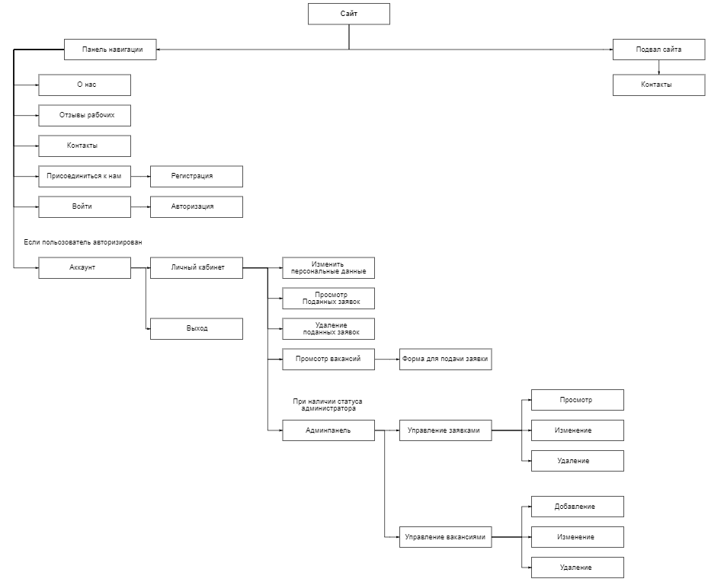

Рисунок 2 Структура проектируемого сайта

Прототип сайта – схематическое изображение основных страниц веб-ресурса, с демонстрацией информационных блоков (размеры, содержание, частично функционал). Цель прототипа – показать, как примерно будет выглядеть страница сайта и местоположение информационных элементов на ней (например, слайдеров, значков соцсетей, меню и т.д).

Прототипы отличаются по виду, уровню визуализации, интерактивности. От рисунка на листке бумаги до кликабельной многостраничной структуры, все прототипы выполняют одну задачу – синхронизировать представления заказчика и исполнителя о том, как должен выглядеть результат.

Для создания прототипа сайта была выбрана программа «Figma» - это программа нового поколения для разработки интерфейсов программ, веб-сайтов и мобильных приложений. Особенность программы заключается в том, что её можно не устанавливать на компьютер, а работать через браузер.

Достоинства программы Figma:

1. возможность работать в браузере;
2. программа является бесплатной;
3. хорошо организована совместная работа над проектом;
4. быстрая техподдержка.
5. В Figma можно создавать:
6. интерактивные прототипы сайтов и мобильных приложений;
7. элементы интерфейса — иконки, кнопки, меню, окна, формы обратной связи;
8. векторные иллюстрации.

В Figma все документы хранятся в облаке. Благодаря этому в редакторе можно коллективно работать над макетами и открывать их по ссылке, без скачивания.

Панель инструментов программы «Figma» делиться на 2 части:

1. Первая иконка меню — содержит список всех функций программы, которые можно использовать в режиме редактирования файла. Все доступные функции разделены по тематическим категориям для более быстрого поиска нужной команды. Также вы можете ввести в поле поиска часть или полное название команды, чтобы быстро получить доступ к функции и вызвать ее;
2. За меню следует секция инструментов, в которой некоторые инструменты сгруппированы, а другие стоят обособлено. Сгруппированы те элементы, рядом с которыми стоит иконка стрелки, указывающей вниз, если кликнуть по ней, то вы увидите список с перечнем доступных инструментов.

Внешний вид окна программы «Figma» показан на рисунке 3.

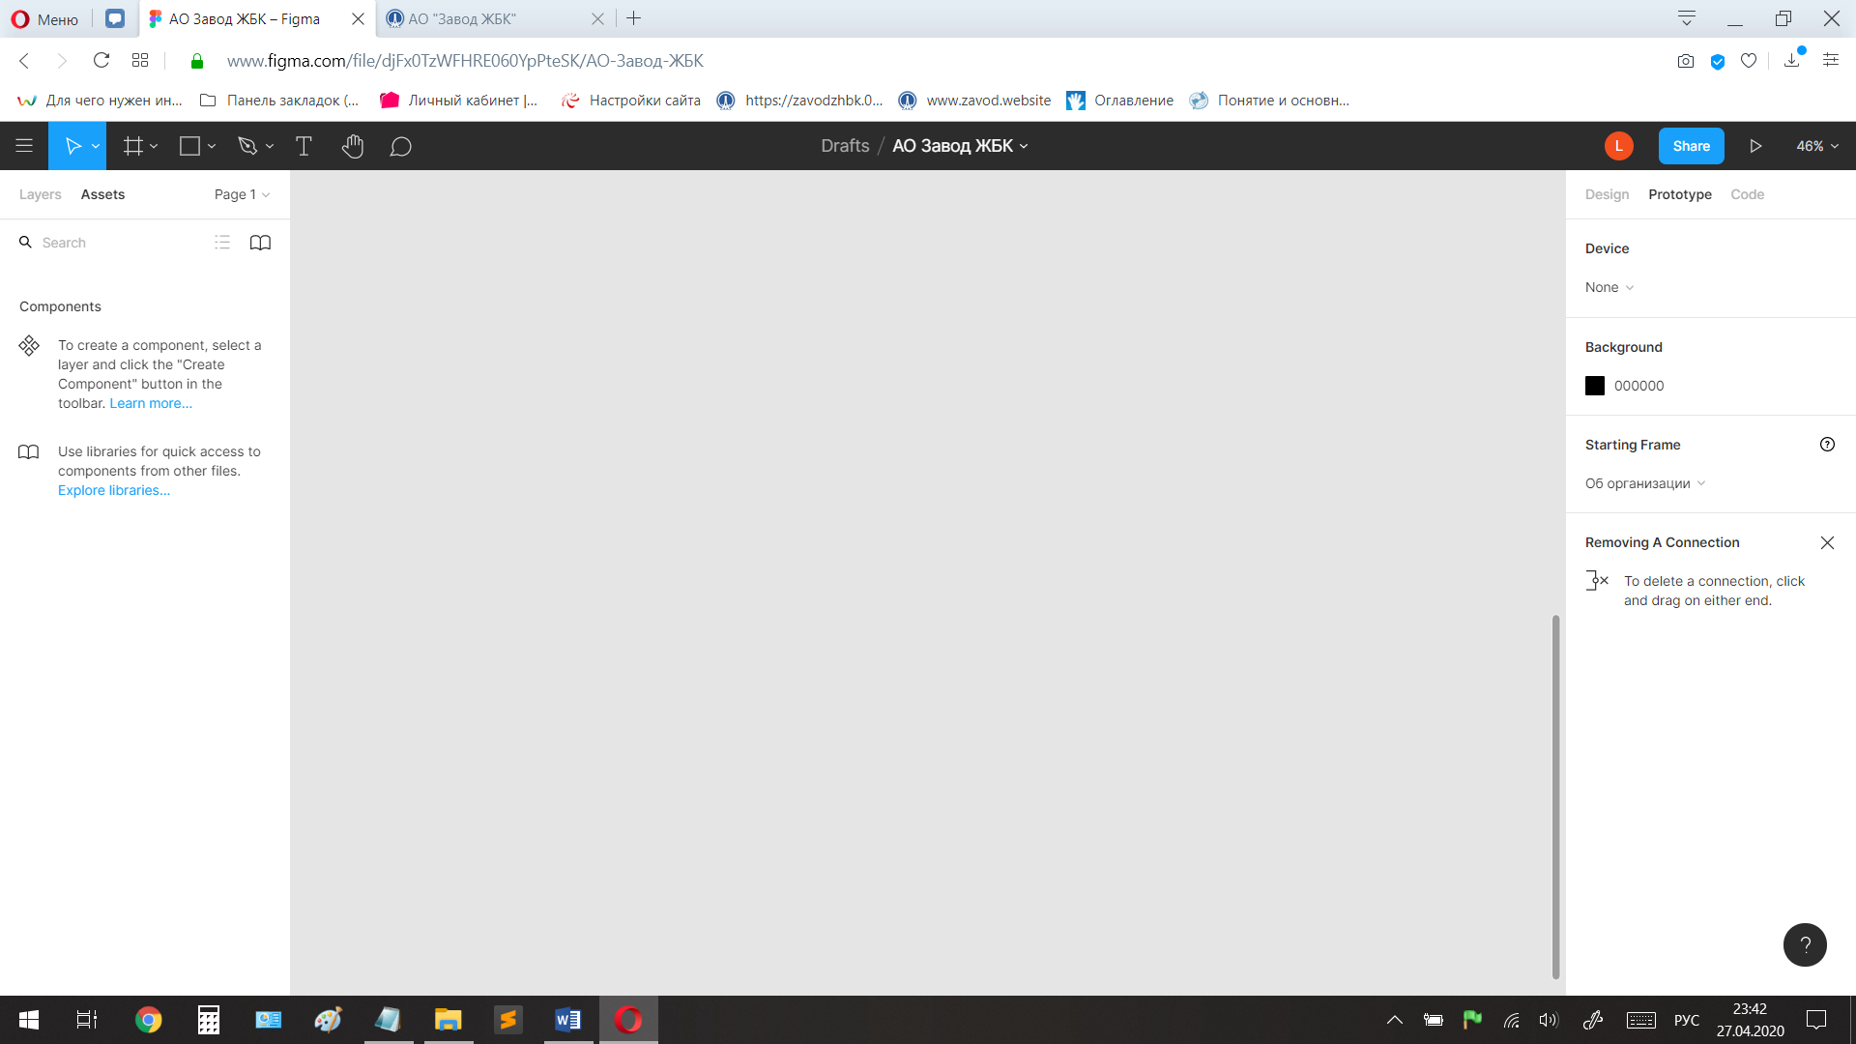

Рисунок 3 Внешний вид окна программы «Figma»

Созданные прототипы сайта показаны на рисунках 4-7.

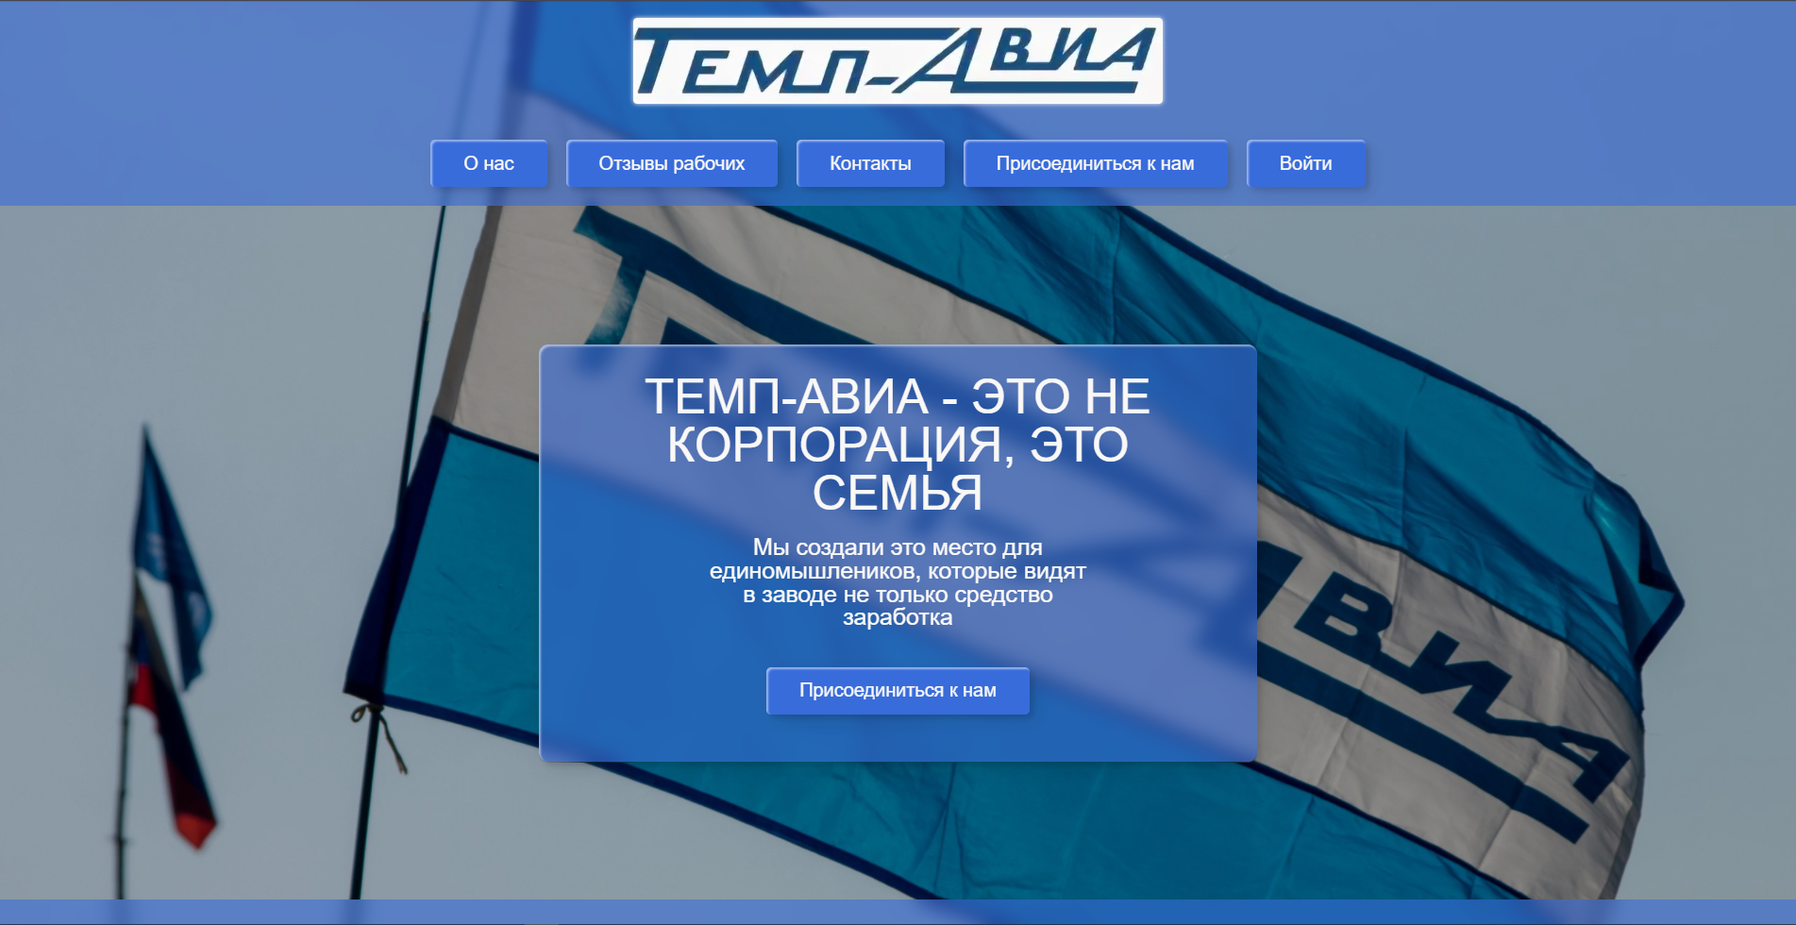

Рисунок 4 Прототип страницы «Главная»

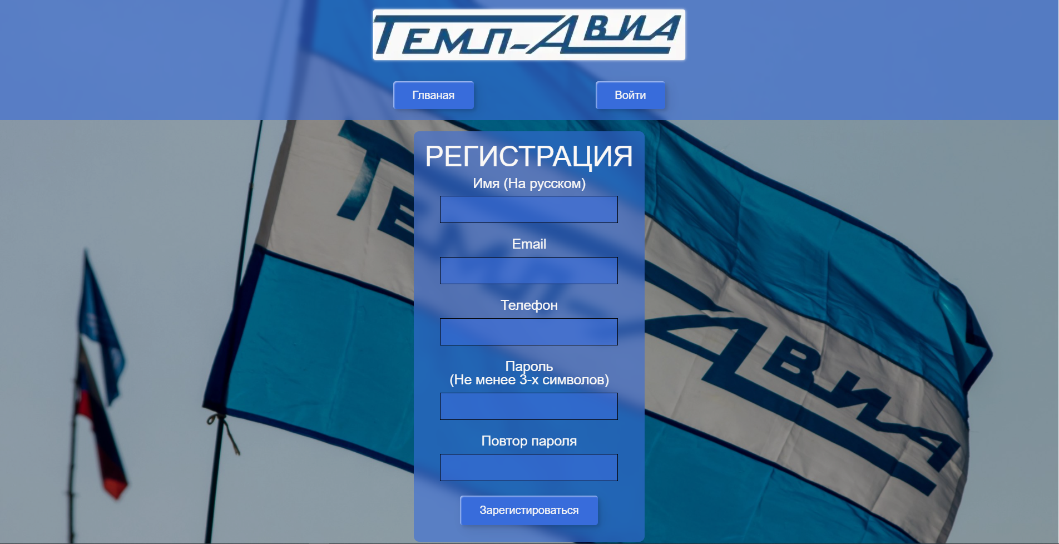

Рисунок 5 Прототип страницы «Регистрация»

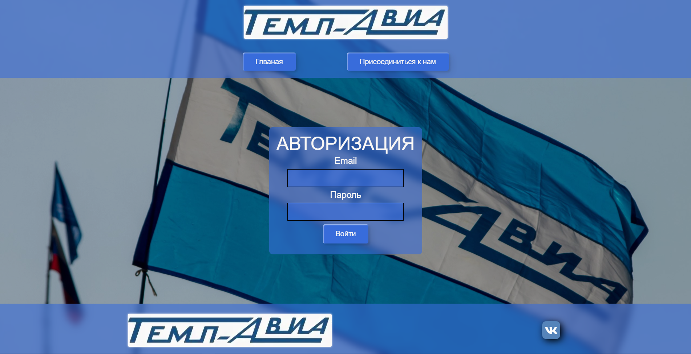

Рисунок 6 Прототип страницы «Вход»

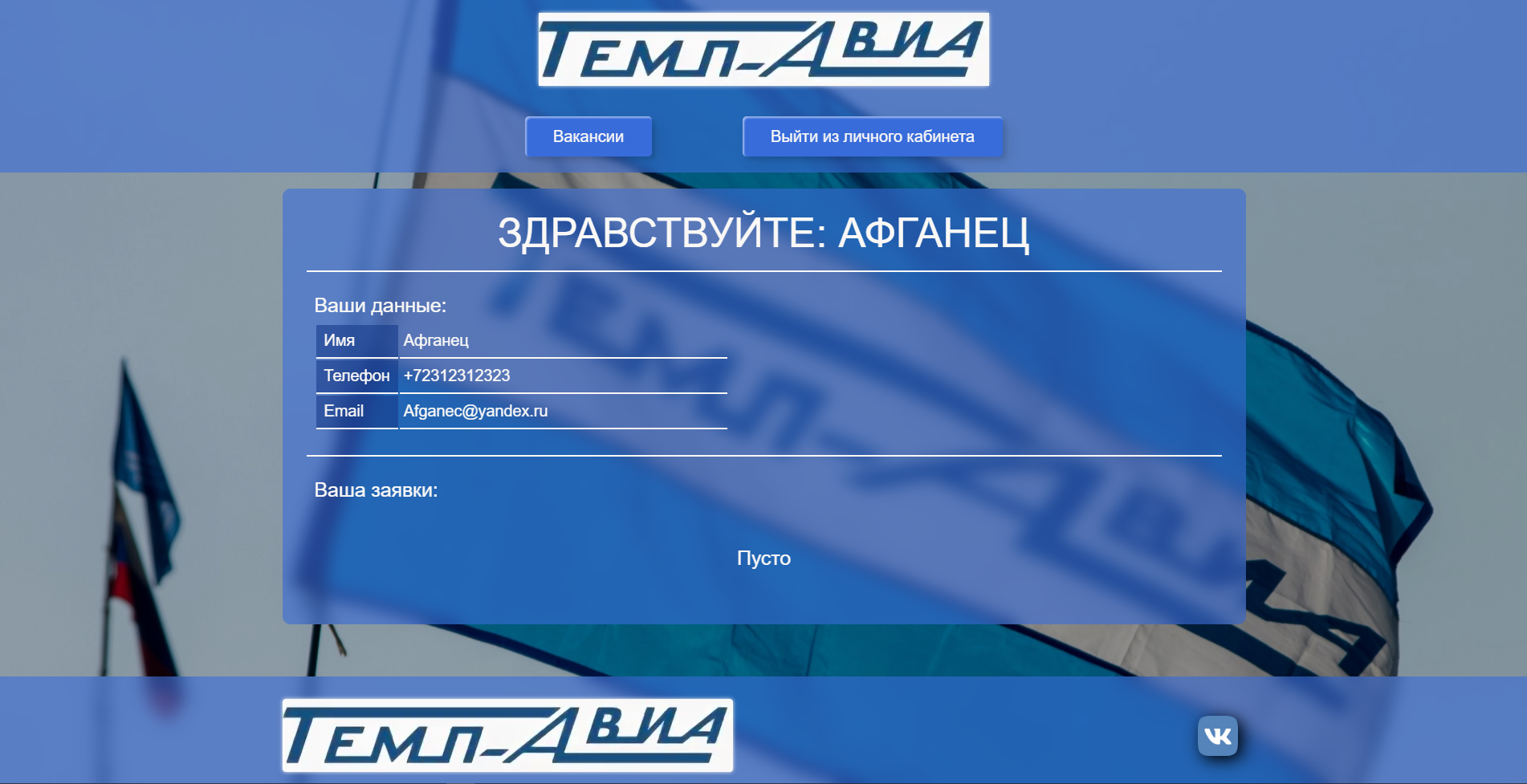

Рисунок 7 Прототип страницы «Личный кабинет»

Все созданные прототипы страниц необходимо связать между собой. Результат показан на рисунке 8.

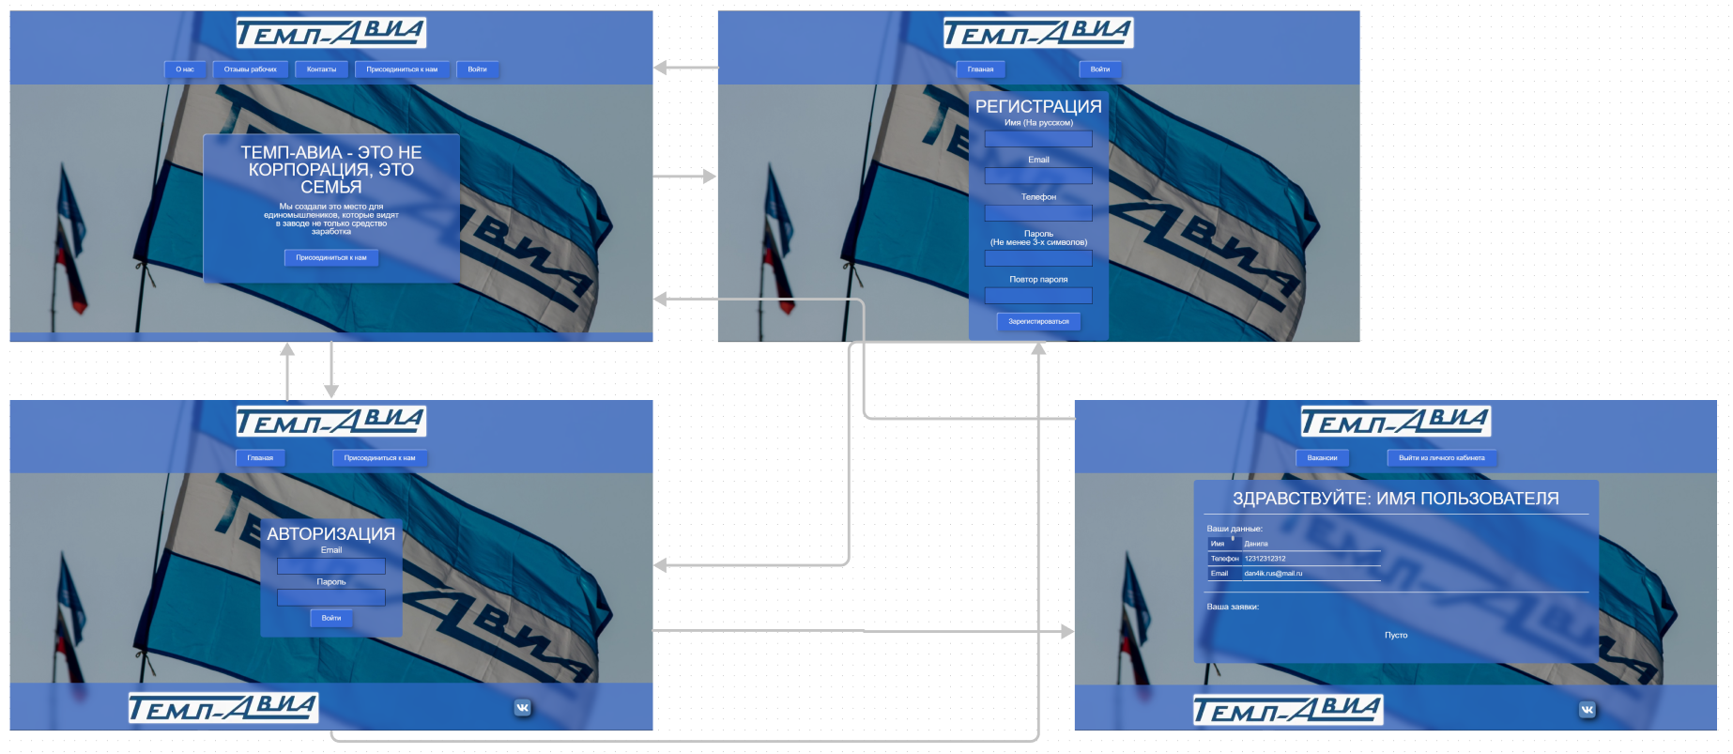

Рисунок 8 Соединение прототипов

После создания прототипа сайта необходимо приступить к его непосредственной разработке.

2 Разработка web-сайта для администратора игры «The Lost»

2.1 Выбор инструментальных программных средств разработки

В качестве платформы для разработки и создания web-интерфейса(сайта) является операционная система Windows 10. Операционная система Microsoft – семейство наиболее популярных систем, обладающее простым внешнем оформлением, которое упрощает взаимодействие с конечным пользователем.

Самые простые программы для создания web-интерфейса(сайта) являются текстовые редакторы. К таким программам можно отнести Блокнот и Notepad++.

«Notepad++» - первая программа, которую осваивают после Блокнота. Это редактор с большим количеством полезных функций, некоторые из них используются для web-страниц.

Достоинства «Notepad++»:

* программа является бесплатной;
* нумерация строк;
* подсветка синтаксиса;
* поддержка множество языков программирования;
* поддержка различных систем кодирования;
* работа с несколькими документами;
* имеет систему плагинов.

Недостатки программы:

* отсутствие визуального отображения создаваемой веб-страницы.

Для разработки web-интерфейса были выбраны язык разметки HTML. Он позволяет создавать простой интерфейс и приятный дизайн. Этот язык разметки представляет собой простой набор кодов, которые описывают структуру документа.

HTML (HyperText Markup Language) — стандартный язык разметки гипертекстовых страниц в Интернете. Есть и другие языки разметки гипертекста, но большая часть страниц сайтов Интернета размечена именно на языке HTML. Такие страницы успешно интерпретируются браузерами, которые отображают их на экранах различных электронных устройств в удобном для человека виде.

HTML не является языком программирования, но web-страницы могут включать в себя строенные программы.

Основными компонентами HTML являются:

* тег (tag). Тег — это компонент, который командует web-браузером выполнить определенную задачу типа создания абзаца или вставки изображения;
* атрибут (или аргумент). Атрибут — это компонент изменяет тег;
* значение. Оно присваивается атрибутам и определяет вносимые изменения.

##### Преимущества HTML:

* сохраняется удобная читаемость программ для человека и обработки для web-браузеров;
* прост в освоение;
* поддерживает оптимальный образ и интерпретируется Интернет-проводниками;
* поддержка любого браузера.

##### Первоначально PHP означало Personal Home Page – персональная домашняя страница, но с расширением области применения языка, PHP стала расшифровываться как PHP: Hypertext Preprocessor – PHP: гипертекстовый препроцессор.

##### PHP — это серверный язык создания сценариев общего назначения, интенсивно применяющийся для разработки web-приложений. В настоящее время поддерживается подавляющим большинством хостинг-провайдеров и является одним из лидеров среди языков программирования, применяющихся для создания динамических web-сайтов. Также с помощью PHP кодов можно выполнять SQL запросы к базе данных.

##### Принцип работы приложения, созданного на PHP похож на тот, что используют обычные, статические веб-страницы, созданные на основе языка HTML. В последнем случае на веб-сервере создается сайт, состоящий из нескольких страниц с кодом HTML.

##### Для того, чтобы PHP-сценарий работал, необходимо следующие компоненты:

* браузер;
* веб-сервер;
* средства препроцессора PHP.

##### Для создания полнофункциональных PHP-сценариев требуется обеспечить сохранение данных на веб-сервере. Это реализуется сохранением информации в файле. Для простых сценариев такой метод приемлен, а для сложных применяется более развитые средства – базы данных, обеспечивающие хранение и извлечение данных любого типа. Эти заспросы формируются на специальном языке, называемом SQL (Structured Query Language – язык структурированных запросов).

##### SQL – это международный стандартный язык для работы с базами данных. Для исполнения запросов на веб-сервере с поддержкой PHP должен быть установлен еще один сервер, который будет воспринимать запросы к базе данных, поступающие из сценариев, и исполнять их. В среде разработчиков PHP наиболее популярен MySQL, поддерживаемый и бесплатно распространяемый.

##### 2.2 Проектирование структуры базы данных

##### Проектирование базы данных состоит главным образом в определении элементов данных, которые нужно включить в базу данных, отношения между ними и ограничений на значения данных.

##### Каждый пользователь имеет дело с представлением предметной области, выраженным в наиболее удобной для него форме. Внешнее представление содержит только те сущности, атрибуты и связи предметной области, которые интересны пользователю.

##### Проектирование базы данных – процесс создания схемы базы данных и определения необходимых ограничений целостности.

Основные задачи проектирования БД:

* обеспечение хранения в базе данных;
* обеспечение возможности получения данных по всем необходимым запросам;
* сокращение избыточности и дублирования данных;
* обеспечение целостности базы данных.

Основные этапы проектирования базы данных:

* концептуальное проектирование – построение семантической модели предметной области, то есть информационной модели наиболее высокого уровня абстракцию. Такая модель создается без ориентации на какую-либо конкретную СУБД и модель данных.
* логическое проектирование – создание схемы базы данных на основе конкретной модели данных. Для реляционной модели данных даталогическая модель – набор схем отношений с указанием первичных ключей, а также связей между отношениями.
* физическое проектирование – создание схемы базы данных для конкретной СУБД. Специфика конкретной СУБД может включать в себя ограничения на именование объектов базы данных, ограничения на поддерживаемые типы данных и т.п., кроме того, специфика конкретной СУБД при физической средой хранении данных, создание индексов и т.д.

Для выполнения операций с реляционными базами данных язык SQL позволяет создавать запросы такие как: CREATE TABLE (создать таблицу), SELECT (выбрать из таблицы), insert (добавить в таблицу), DELETE (удалить из таблицы). Результатом запроса всегда является таблица требуемой структуры с требуемыми данными. Примеры запросов показаны ниже:

Создание таблицы с первичным ключом:

* CREATE TABLE ‘название таблиц’;
* (название атрибута) (тип атрибута);
* PRIMARY KEY (название атрибута).

Выбор из таблицы данные:

* SELECT (название атрибута) FROM (название таблицы) WHERE (условие ограничения вывода).

Добавление в таблицу:

* INSERT INTO ‘название таблицы’ (название атрибута) VALUES (новое значение атрибута).

Удаление из таблицы:

* DELETE FROM `название таблицы` WHERE (условие ограничения вывода).

2.3 Разработка базы данных средствами phpMyAdmin

В настоящее время широкое распространение получили информационные системы, основанные на технологиях баз данных, называется «система управления баз данных» (СУБД). Они основаны на реляционной модели данных, для взаимодействия с реляционной базой данных. В настоящем информационном времени существует множество программ для работы с базами данных, как например: MS Access, Oracle, MySQL и т.д.

Для создания и работы с базой данных в локальном доступе было выбраны возможности PHP и MySQL и для этого необходим «джентельменский набор» web-разработчика Denwer. Внешний вид phpMyAdmin представлен на рисунке 9.

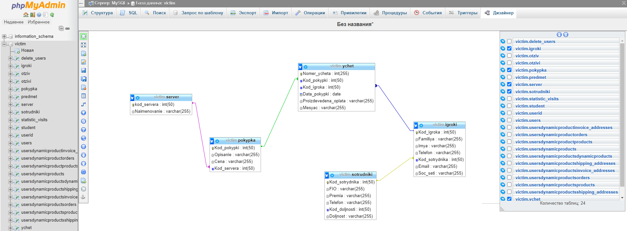

Рисунок 9 Окно дизайнера базы данных в phpMyAdmin

При взаимодействии сценария с базой данных обычно выполняются следующие действия:

* подключение к серверу базы данных (предполагается, что сервер базы данных запущен)
* передача SQL-запроса, который должен быть выполнен СУБД. SQL-запрос представляется на язык SQL. Он оформляется в виде строки и передается специальной PHP-функции в качестве параметра. Эта функция свяжется с СУБД и передаст ей SQL-запрос. СУБД его выполнит (если нет ошибок и других проблем). Если SQL-запрос предполагает возврат данных, то они будут получены с помощью специальной PHP-функции.
* получение от СУБД данных, соответствующих переданному ранее SQL-запросу. С помощью специальных функций можно получить данные и далее их обработать (например, просто вывести на экран).
* обработка полученных данных. Можно отформатировать по своему усмотрению или подвергуть более сложному анализу и преобразованию полученных данных.
* отключение от базы данных, если не предполагается повторно выполнить этапы 2 — 4. Отключаться от базы данных рекомендуется всякий раз, как только прекращается работа с ней на более или менее длительный срок.

2.4 Программная реализация пользовательского интерфейса

База данных находится локально на web-сервере. На web-странице размещается форма, в которую пользователь вводит свой запрос или те данные, которые нужно передать. После отправки данных из формы на сервер последний запускает написанную нами программу с помощью РНР-языка, которая извлекает данные, переданные пользователем. Далее программа формирует запрос на языке SQL для выборки или изменения данных, а СУБД делает всё остальное. Обычно такие программы создаются в виде CGI-сценариев. Возможно, также встраивание программы прямо в HTML-страницу.

Основная задача РНР-языка – интерпретация сценариев (программ) для генерации web-страниц, отсылаемых программе-клиенту (браузеру). Сценарий (скрипт) может содержать как РНР–, так и HTML-код. HTML-код пересылается в литеральном представлении, а РНР– код выполняется, и клиенту отсылается результат его работы. Таким образом, пользователь никогда не видит РНР– кода. Для полноценной работы с РНР необходимо кроме самого языка ещё и web-сервер. В качестве web-сервера можно использовать Apache.

Главная часть функционирования сайта – работа с базой данных.

Для работы с базой данных через web-интерфейс необходимо выполнить следующую последовательность действий:

* Соединиться с сервером баз данных.
* Выбрать базу данных.
* Выполнить SQL-запрос.
* Вывести данные, полученные в результате запроса.

Необходимо написать PHP- скрипты, встроенные в HTML – страницы и сохранить их с расширением *.php. При активизации PHP- скрипта серверная программа выполняет команды php этого скрипта и результат возвращает программе-браузеру. Соединение с сервером базой данных выполняется функцией mysql_connect("localhost","root",""); где localhost – имя узла (localhost), на котором размещается сервер MySQL, имя пользователя (root), и пароль ("") – в данном случае без пароля. При успешном соединении функция возвращает идентификатор связи с БД, а в случае неудачи – значение false.

Выбор базы данных выполняется функцией mysql_select_db("uchot"); и означает «выбрать базу данных».

Интерфейс имеет важное значение для любой программной системы и является неотъемлемой ее составляющей, ориентированной, прежде всего, на конечного пользователя. Именно через интерфейс пользователь судит о прикладной программе в целом; более того, часто решение об использовании прикладной программы пользователь принимает по тому, насколько ему удобен и понятен пользовательский интерфейс. Вместе с тем, трудоемкость проектирования и разработки интерфейса достаточно велика. По оценкам специалистов в среднем она составляет более половины времени реализации проекта. Актуальным является снижение затрат на разработку и сопровождение программных систем или разработка эффективного программного инструментария, где под эффективностью понимается простота разработки, легкость сопровождения и удобство работы с программой.

Программную реализацию пользовательского интерфейса можно разделить на:

* HTML-страницы;
* PHP- сценарии.

Для записи сценарий PHP подойдет обычный текстовый редактор, например Блокнот системы Windows, и выглядит следующим образом:

<?php

echo “Привет, мир!”;

?>

Где «<?php» – это начало сценария,

«echo» – один из основных операторов в языке PHP, позволяющий отобразить любой текст внутри веб-страницы,

«?>» - это тег, который закрывает сценарий.

Файл сохраняется под именем name.php, где name – это название файла, а php – это его расширение. Для того, чтобы открыть файл необходимо открыть браузер и в адресной строке ввести localhost/www/name.php, где www – это путь до файла с записанным в нем PHP сценарием.

Для записи HTML-страницы можно использовать обычный текстовый редактор, что и для записи PHP-сценарий. Код страницы будет выглядеть следующим:

<html>

<head>

<title>Название страницы</title>

</head>

<body>

<h2>HI world!</h2>

<a href="/name.php"><?a>

</body>

</html>

Где <html> - это тег начала кода страницы,

</html> - это тег конеца этого кода,

<head> - тег контейнера, хранящих разные элементы,

</head> - тег, закрывающий <head>,

<title> - это тег заголовок под название «Название страницы»,

</title> - тег, закрывающий <title>,

<body> - тег, после которого начинается рабочая область кода страницы,

<h2> - тег размера текста,

<a href=”/name.php”> - тег гиперссылки на PHP-сценарий,

</body> - тег, закрывающий <body>.

Обязательным условием работы с web-сайтом является наличие рабочего браузера. Загрузка web-сайта осуществляется путем открытия любого из следующих браузеров: Opera, Mozilla Firefox, Internet Explorer, Google Chrome, и ввода в адресную строку браузера адреса домена сайта. После ввода адреса домена браузер загружает главную страницу сайта (рисунок 10).

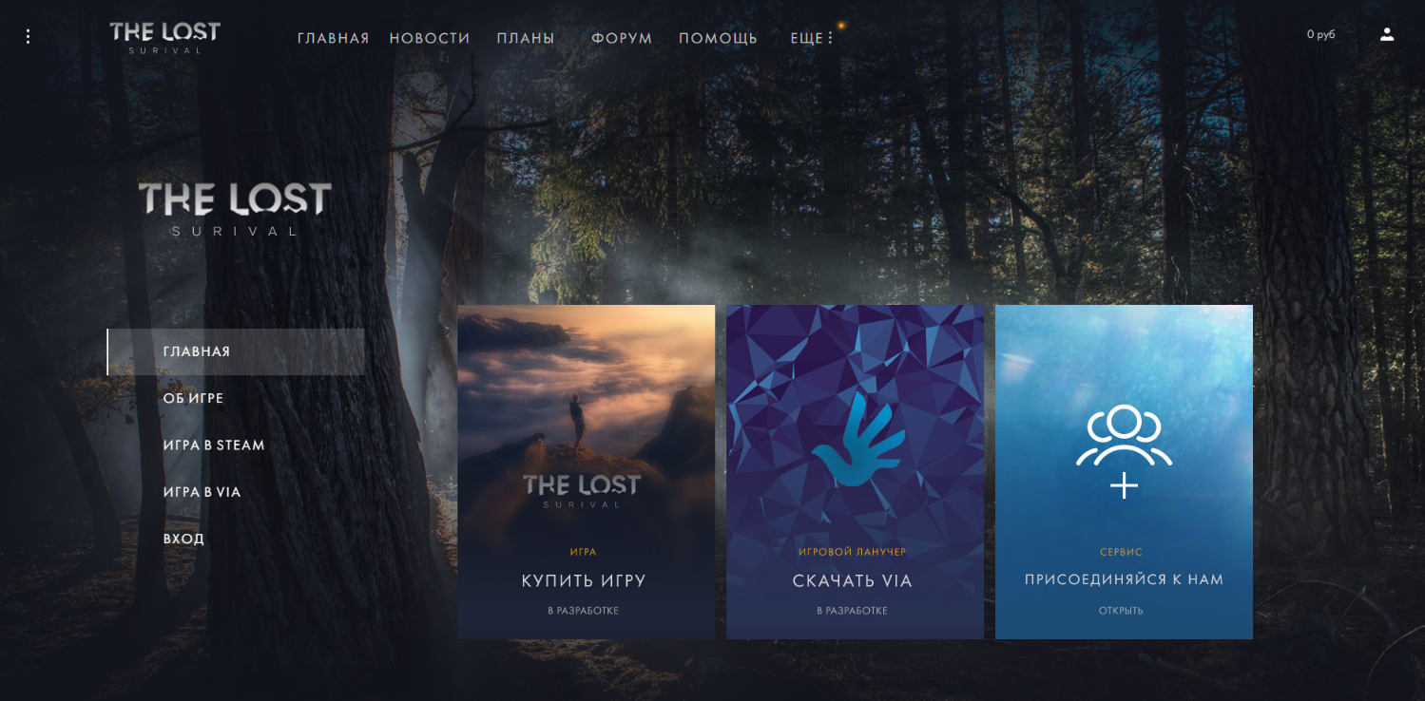

Рисунок 10 Главная страница сайта

Для перехода по страницам web-сайта необходимо использовать панели навигации. Например, для просмотра информации по игре необходимо выбрать пункт меню «Еще» на панели навигации. Подобным образом осуществляется переход на все страницы web-сайта.

На странице «Меню администратора» осуществляется вывод, добавление и удаление данных с базы данных, которая находится на phpMyAdmin (рисунок 11-16).

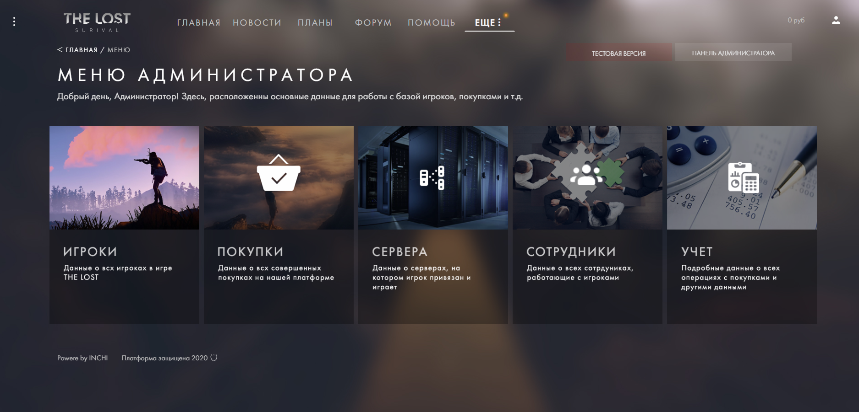

Рисунок 11 Страница «Меню администратора»

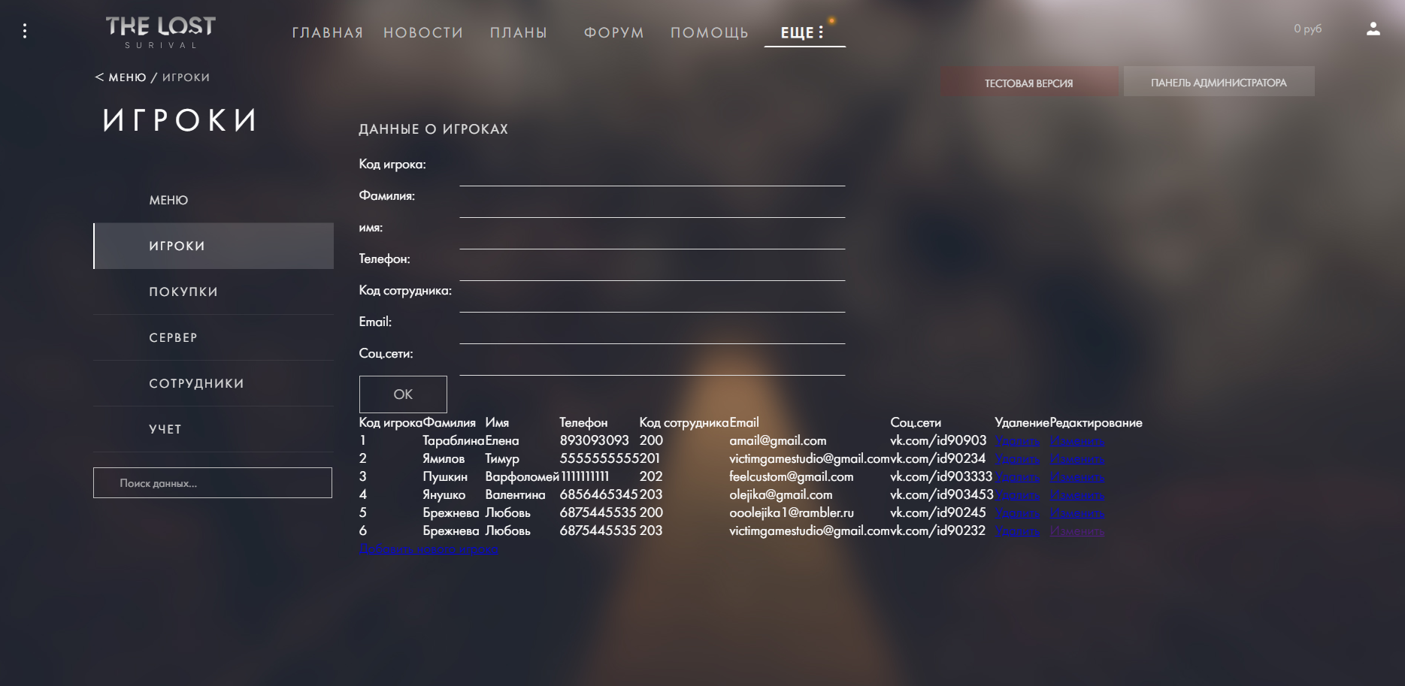

Рисунок 13 Страница «Игроки»

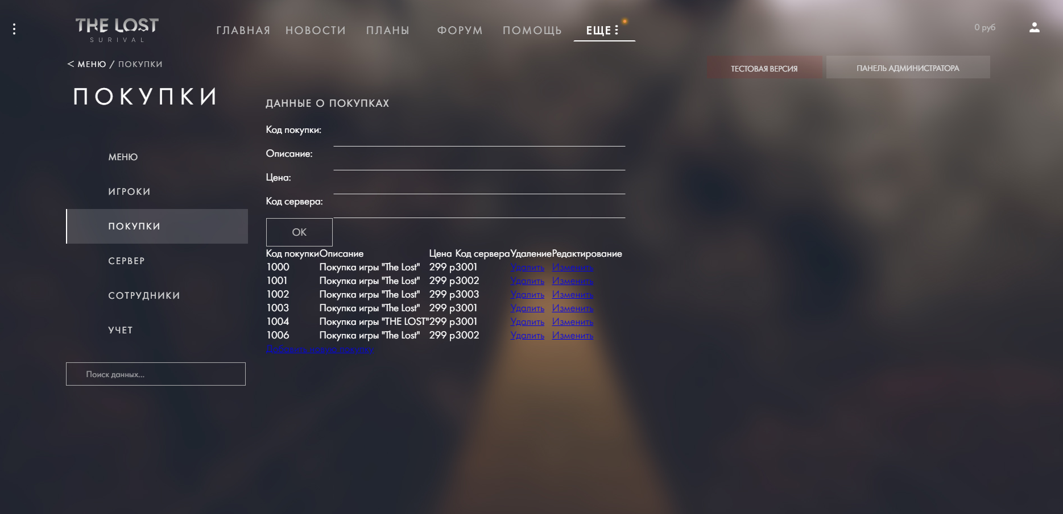

Рисунок 14 Страница «Покупки»

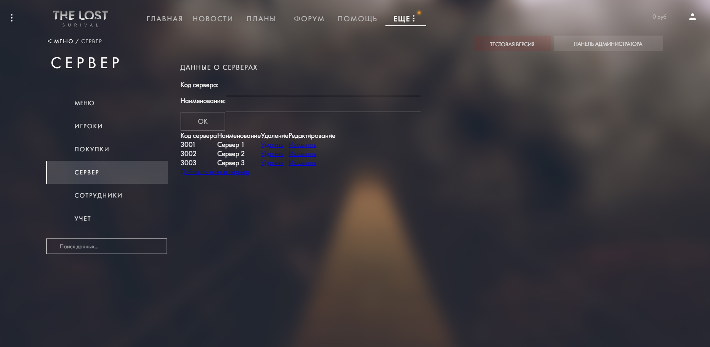

Рисунок 15 Страница «Сервер»

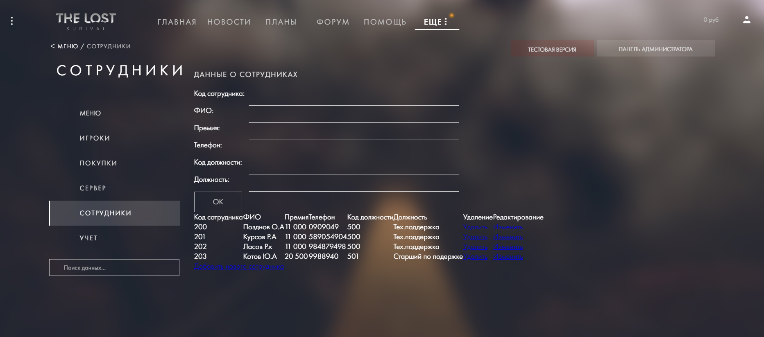

Рисунок 13 Страница «Сотрудники»

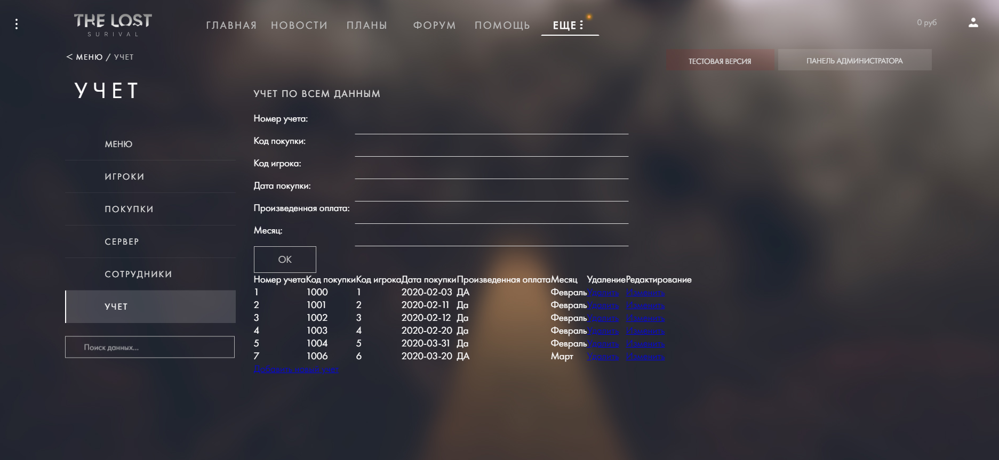

Рисунок 17 Страница «Учет»

2.5 Обеспечение информационной безопасности работы пользователей

Информационная безопасность (ИБ) – это состояние информационной системы, при котором она наименее восприимчива к вмешательству и нанесению ущерба со стороны третьих лиц. Безопасность данных также подразумевает управление рисками, которые связаны с разглашением информации или влиянием на аппаратные и программные модули защиты.

Безопасность информации, которая обрабатывается в организации, – это комплекс действий, направленных на решение проблемы защиты информационной среды в рамках компании. При этом информация не должна быть ограничена в использовании и динамичном развитии для уполномоченных лиц.

Информационная безопасность – это всегда комплексная система, все составляющие которой призваны не допустить утечки конфиденциальных сведений по техническим каналам, а также воспрепятствовать стороннему доступу к носителям информации. Все это, соответственно, гарантирует целостность данных при работе с ними: обработке, передаче и хранении, которые должны осуществляться обязательно в правовом поле. Грамотно организованные технические мероприятия позволяют определить использование специальных электронных приспособлений несанкционированного снятия информации, размещенных как в помещении, так и в средствах связи.

У любого сайта есть уязвимые места, которые подвергаются атаке со стороны интернета или вредного программного обеспечения, т.е. совершают действие, на которые у них нет прав.

Одной из такой угрозы является SQL-инъекция. Это уязвимость, возникающая при недостатке проверке и обработке передаваемых от пользователя данных. Она дает возможность хакерам модифицировать и даже выполнять не предусмотренные кодом программы запросы путем внедрения вредоносного кода в запрос к базе данных. Результатом является получение доступа к данным, к которым доступ запрещен.

Использование такой уязвимости позволяет осуществлять кражу данных, их подмену или уничтожение и провоцировать отказ в обслуживании. Также существует и множество других, пока не обнаруженных, угроз.

Способов защиты от уязвимостей существует множество. Это использование лицензионного программного обеспечения, регулярное его обновление, отказ от простых паролей и небезопасных браузеров.

Хранилища данных включает в себя 2 компонента:

* хранимые данные;
* программы управления.

Обеспечение безопасности хранимой информации невозможно без обеспечения безлопастного управления данными. Поэтому все уязвимости и вопросы безопасности СУБД можно разделить на 2 категории:

* зависящие от данных;
* не зависящие от данных.

Уязвимости, не зависящие от данных, являются характерными и для всех прочих видов ПО. Их причиной может стать несвоевременное обновление программного обеспечения, наличие неиспользуемых функций или недостаточная квалификация администраторов ПО.

Большинство аспектов безопасности СУБД является зависящими от данных. Множество уязвимостей является косвенно зависимых от данных. Например, большинство СУБД поддерживают запросы к данным с использованием языка запросов, содержащего наборы доступных пользователю функций.

MySQL является одной из наиболее популярных баз данных в Internet, и часто используется вместе с PHP. Помимо её бесспорных преимуществ, таких как простота использования и относительно высокая эффективность, MySQL предлагает простые, но в то же время очень эффективные механизмы защиты.

Чтобы достигнуть самого высокого возможного уровня защиты разработанного web-интерфейса к базе данных, необходимо установить пароль на компьютер.

Для обеспечения безопасности хранимой информации базу данных MySQL можно скопировать, если временно выключить MySQL-сервер и просто скопировать файлы из папки/var/lib/mysql/db/. Если сервер не выключить, по очевидным причинам вероятна потеря и порча данных. Для больших нагруженных баз данных эта вероятность близка к 100%. Кроме того, при первом запуске с копией базы данных MySQL-сервер начнет процесс проверки всей базы данных, который может затянуться на часы.

В большинстве приложений регулярное выключение сервера БД на длительное время неприемлемо. Для решения этой проблемы применяется прием, основанный на снэпшотах файловой системы. Снэпшот– это что-то вроде «фотографии» файловой системы на определенный момент времени, сделанный без реального копирования данных (и потому быстро). Аналогичным образом работает «ленивое копирование» объектов во многих современных языках программирования.

Общая схема действий такова: блокируются все таблицы, сбрасывается файловый кэш БД, делается снэпшот файловой системы и разблокируются таблицы. После этого файлы спокойно копируются из снэпшота, после чего он уничтожается. «Блокирующая» часть такого процесса занимает время порядка нескольких секунд, что уже приемлемо.

Защиту информации в базе данных так же можно обеспечить резервным копированием. Бэкап (англ. "backup") – это резервное копирование файлов с целью их последующего восстановления. Для того чтобы сделать бэкапбазы данных, необязательно извлекать файлы. Можно выбрать необходимые данные запросом и сохранить их в текстовый файл. Для этого используется SQL-команда SELECT INTO OUTFILE и парная ей LOAD DATA INFILE. Выгрузка производится построчно (можно отобрать для сохранения только нужные строки, как в обычном SELECT). Структура таблиц не указывается, об этом должен заботиться программист. Он также должен позаботиться о включении команд SELECT INTO OUTFILE в транзакцию, если это необходимо для обеспечения целостности данных. На практике SELECT INTO OUTFILE используется для частичного копирования очень больших таблиц, которые нельзя скопировать никаким другим образом.

В большинстве случаев намного более удобна утилита mysqldump, которая формирует файл, содержащий все SQL-команды, необходимые для полного восстановления базы данных на другом сервере. Отдельными опциями можно добиться совместимости этого файла с практически любой СУБД (не только MySQL), кроме того, существует возможность выгрузки данных в форматах CSV и XML. Для восстановления данных из таких форматов существует утилита mysqlimport.Утилита mysqldump консольная. Существуют её надстройки и аналоги, позволяющие управлять бэкапом через веб-интерфейс.

Также необходимо установить антивирусную программу Avast. Это самая крупная сеть обнаружения угроз, простой механизм управления паролями и обеспечение безопасности домашней сети при минимальной нагрузке на системные ресурсы.

Avast сканирует компьютер на наличие проблем безопасности и производительности и помогает мгновенно исправить их. Обеспечивает защиту посредством анализа неизвестных файлов до того, как они буду запущены пользователем. Также данные под защитой надежного антивирусного решения в мире.

Достоинства программы Avast:

* хорошая защита от вторжения вирусного ПО;
* хороший уровень защиты не только вирусов, но и от программ-шпионов, компьютерных червей, троянов или иных программ, негативно сказывающихся на состояние компьютера;
* анализ потенциальных вирусных угроз;
* защита в браузере;
* контролирование системных процессов;
* частое обновление базы антивируса и самой программы.

Таким образом, информационную безопасность разработанного продукта можно обеспечить резервным копированием, снэпшотом и антивирусной программой Avast.

3 Расчет общих затрат на разработку сайта для администратора игры «The Lost»

3.1 Расчет общих затрат

Общие затраты на разработку сайта для администратора игры «The Lost» включают в себя:

1. затраты на оплату труда;
2. материальные затраты;
3. затраты на амортизацию основных средств;
4. затраты на электроэнергию;
5. затраты на услуги;
6. накладные косвенные расходы.

3.2 Расчет затрат на оплату труда

Затраты на оплату труда включают в себя затраты на основную заработную плату, дополнительную заработную плату и страховые взносы, то есть начисления на заработную плату, в зависимости от категории плательщика, указанных в ФЗ №22-ФЗ

Основная заработная плата рассчитывается на основе данных о трудоемкости и месячном окладе по штатному расписанию.

Трудоемкость характеризуется перечнем основных этапов и видов работ, которые должны быть выполнены в проекте. Расчет трудоемкости представлен в таблице 3.

Таблица 3 Расчет трудоемкости

|  |  |  |
| --- | --- | --- |
| № п/п | Виды работ | Трудоёмкость, часы |
| 1 | Изучение предметной области | 2 |
| 2 | Проектирование инфологической модели базы данных | 4 |
| 3 | Реализация спроектированной модели в phpmyadmin | 5 |
| 4 | Заполнение базы данных | 4 |
| 5 | Создание интерфейса сайта | 10 |
| 6 | Создание подключения сайта к phpmyadmin | 4 |
| 7 | Исправление недочетов в сайте | 4 |
| 8 | Тестирование и отладка программного продукта | 4 |
| 9 | Подготовка технической документации | 3 |
| 10 | Итого | 40 |

Разработку базы данных ведет техник по информационным системам с месячным оклада 14489 рублей.

Расчет затрат на заработную плату представлен в таблице 4.

Таблица 4 Расчёт затрат на заработную плату

|  |  |  |  |  |
| --- | --- | --- | --- | --- |
| Категория работника | Месячный  оклад,  руб. | Дневной  заработок,  руб. | Время работы над  проектом, дни | Итого, руб. |
| Техник по информационным системам (по отраслям) | 14489 | 689 | 5 | 3445 |
| Итого зарплата по тарифу ЗПт | | | | 3445 |

Оплата за один рабочий день рассчитывается по формуле:

ЗП1д = , (1)

где О - месячный оклад по штатному расписанию, руб.

Др - количество рабочих дней в месяце (21).

ЗП1д = = 689 руб

Основная заработная плата рассчитывается по формуле:

$\text{ЗПо}\text{=}\text{ЗПт}⋅\text{Кпр,}$ (2)

где Кпр – коэффициент, учитывающий премию (1,4).

$ЗПо=3445*1.4=4823$ руб*.*

Дополнительная заработная плата включает оплату очередных и дополнительных отпусков и составляет 10% от основной заработной платы.

$\text{ЗПд}\text{=}\frac{\text{10}⋅\text{ЗПо}}{\text{100}},$ (3)

$ЗПд=\frac{10*4823}{100}=482,3 руб$

Начисления на заработную плату рассчитываются по следующим ставкам.

Таблица 5 Начисления на заработную плату

|  |  |  |
| --- | --- | --- |
| Начисления  на заработную плату | Процент, % | Сумма, руб. |
| Пенсионный фонд (ПФ):  -страховая часть  -накопительная часть | 22 | 1 167,17 |
| Фонд социального страхования (ФСС) | 2,9 | 153,85 |
| Федеральный фонд  обязательного медицинского  страхования (ФФОМС) | 5,1 | 270,57 |
| Итого | 30 | 1591,59 |

Страховые взносы включают платежи предприятия за своих работников в пенсионный фонд, фонд социального страхования, в фонд обязательного медицинского страхования. Они составляют 30% от суммы основной и дополнительной заработной платы:

$\text{Св}\text{=}\frac{\text{30}⋅(\text{ЗПо+ЗПд})}{\text{100}},$ (4)

$Св=\frac{30*(4823+482,3)}{100}=1591,59руб$

В соответствии с имеющимися данными заполняется таблица «Затраты на оплату труда».

Таблица 6 Затраты на оплату труда

|  |  |
| --- | --- |
| Показатели | Итого затрат, руб. |
| Основная заработная плата | 4823 |
| Дополнительная заработная плата | 483,3 |
| Начисления на заработную плату | 1591,59 |
| Итого | 6 897,89 |

3.3 Расчет материальных затрат

Материальными являются затраты на приобретение необходимых основных средств и материалов для создания web-интерфейса(сайта). При разработке web-интерфейса материальными затратами являются бумага и струйный картридж.

Расчет стоимости основных средств и материалов, затраченных на создание проекта, представлен в таблице 7.

Таблица 7 Материальные затраты

|  |  |  |  |  |  |
| --- | --- | --- | --- | --- | --- |
| № | Наименование  объекта | Единица  измерения | Расход,  кол-во, шт. | Цена,  руб. | Сумма,  руб. |
| 1 | Бумага SvetoCopy | шт | 1 | 300 | 300 |
| 2 | Картридж струйный HP f6v16ae | шт | 1 | 1050 | 1050 |
| Итого | | | | | 1350 |
| Транспортные расходы (2%) | | | | | 27 |
| Итого с учетом транспортных расходов | | | | | 1377 |

3.4 Расчет затрат на амортизацию основных средств

При создании проекта разработчики используют имеющееся компьютерное и периферийное оборудование, которое является основными средствами развлекательного центра. В расчет общих затрат на создание проекта включены затраты на амортизацию основных средств (компьютерной, периферийной, копировальной техники, принтера и др.).

Расчет затрат на амортизацию оборудования проводится с учетом цены и срока службы оборудования.

При линейном методе начисления амортизации формула расчета, следующая:

А = С*К/100% (5)

где А – размер месячных амортизационных отчислений, руб.;

С – первичная стоимость имущества, руб.;

К – норма амортизации.

Норма амортизации выражается в процентном соотношении к первичной стоимости имущества и рассчитывается по формуле:

К = (1 : n )* 100%, (6)

где К –норма амортизации;

n – срок эксплуатации в месяцах

К1 =(1:36)*100=2,7

где К1 – норма амортизации для аппаратного обеспечения техники

К2 = (1:60)*100=1,6

где К2 – норма амортизации для офисной мебели

А1 = 5000*2,7/100% =135 руб.

где А1 - размер месячных амортизационных отчислений на принтер;

А2 = 15000*2,7/100% =405 руб.

где А2 – размер месячных амортизационных отчислений на монитор;

А3 = 30000*2,7/100% =810 руб.

где А3 – размер месячных амортизационных отчислений на системный блок;

А4 = 4500*1,6/100% =72 руб.

где А4 – размер месячных амортизационных отчислений на кресло;

А5 = 6500*1,6/100% =104 руб.

где А5 – размер месячных амортизационных отчислений на стол;

Расчеты затрат на основные средства представлены в таблице 8.

Таблица 8 Затраты на амортизацию основных средств.

|  |  |  |  |  |
| --- | --- | --- | --- | --- |
| Наименование | Первоначальная стоимость, руб. | Амортизация за 1 час эксплуатации, руб. | Срок эксплуатации, час. | Сумма, руб. |
| Принтер (HP LaserJet 1020) | 5000 | 1,13 | 1 | 1,13 |
| Монитор (PHILIPS HV230) | 15000 | 2,41 | 37 | 86,17 |
| Системный блок (HP 460-p212ur) | 30000 | 4,82 | 37 | 178,34 |
| Компьютерное кресло (бюрократ Ch-808AXSN) | 4500 | 0,34 | 37 | 12,58 |
| Компьютерный стол (TetChair ST-F1018) | 7000 | 0.62 | 37 | 22,94 |
| Итого | | | | 301,16 |

3.5 Расчет затрат на электроэнергию

Расчет ведется по формуле (7):

Зэл=P*T*Z (7)

где P - мощность оборудования, КВт;

T - время работы оборудования, час.;

Z - цена одного киловатта / час, руб.;

Расчет затрат на электроэнергию представлен в таблице 9

Таблица 9 Расчет затрат на электроэнергию

|  |  |  |  |  |  |  |  |
| --- | --- | --- | --- | --- | --- | --- | --- |
| |  | | --- | | Наименование оборудования | | Коли-  чество,  шт. | Мощность,  КВт/час | Время работы,  час. | Цена одного киловатта / час, руб. | |  | | --- | | Стоимость,  руб. | |
| Системный блок (HP 460-p212ur) | 1 | 0.3 | 37 | 7,3 | 81,03 |
| Монитор (PHILIPS HV230) | 1 | 0.17 | 37 | 7,3 | 45,92 |
| Принтер (HP LaserJet 1020) | 1 | 0,3 | 1 | 7,3 | 2,19 |
| Итого | | | |  | 129,14‬ |

3.6 Расчет затрат на услуги

Затраты на услуги, предоставляемые исполнителям работы, могут быть приняты по их прямой стоимости и сведены в таблицу.

Расчет затрат на услуги представлен в таблице 10

Таблица 10 Затраты на услуги.

|  |  |  |  |
| --- | --- | --- | --- |
| № | Наименование услуги | Цена, руб. | Стоимость за время  пользования, руб. |
| 1 | Подключение к интернету | 500 | 500 |
| Итого | | | 500 |

3.7 Расчет накладных косвенных расходов

Накладные расходы — это такие расходы, которые связаны с организацией выполнения работ и с управлением. Косвенные расходы невозможно прямо отнести на себестоимость конкретных работ. Они распределяются по изделиям пропорционально основной заработной плате основного персонала.

К накладным косвенным расходам относятся общепроизводственные расходы и общехозяйственные расходы. Содержательный аспект на создание программного продукта не предусматривает расчет общехозяйственных расходов, так как данный вид расходов является административно-управленческим и осуществляется в целях управления производством. Общехозяйственные расходы включают в себя расходы по техническому управлению, производственному управлению, управлению по снабжению и др.

Общепроизводственные расходы составляют 7% от основной заработной платы. Основные статьи общепроизводственных расходов включают в себя расходы на содержание и эксплуатацию оборудования (текущий ремонт, энергетические затраты на оборудование, услуги вспомогательных производств по обслуживанию оборудования и рабочих мест и др.).

Но.пр. = , (8)

где ЗПо – основная заработная плата, руб. (формула 2).

Но.пр. = = 337,61 руб.

На основании полученных расчетов затрат определяем общие затраты на разработку программного продукта.

Расчет общих затрат представлен в таблице 11.

Таблица 11 Общие затраты на создание программного продукта

|  |  |  |
| --- | --- | --- |
| Статья затрат | Сумма, руб. | Доля, % |
| Затраты на оплату труда | 6 897,89 | 72,28 |
| Материальные затраты | 1377 | 14,43 |
| Затраты на амортизацию основных средств | 301,16 | 3,14 |
| Затраты на электроэнергию | 129,14‬ | 1,35 |
| Затраты на услуги | 500 | 5,24 |
| Накладные косвенные расходы | 337,61 | 3,54 |
| Итого затрат на создание проекта | 9 542,8‬ | 100 |

4 Охрана труда

4.1 Общие вопросы охраны труда

Охрана труда – совокупность законодательных актов, направленных на сохранение жизни и здоровья работников в процессе трудовой деятельности, включающая в себя правовые, социально-экономические, организационно-технические, санитарно-гигиенические, лечебно-профилактические, реабилитационные и иные мероприятия.

Безопасность труда – это такое состояние условий труда, при котором исключено негативное воздействие на работника вредных производственных факторов (например, шума. излучения).

Техника безопасности – это система организационных и технических мероприятий и средств, предотвращающих воздействий на работающих людей опасных производственных факторов (например, проведение инструктажа перед выполнением каких-либо работ, обеспечение работников индивидуальными защитными средствами).

Производственная санитария – это гигиенические и санитарно-технические мероприятия, направленные на предупреждение воздействия на работников вредных производственных факторов. К производственной санитарии относится организация освещения и вентиляции на рабочих местах, очистка воздуха в рабочей зоне от вредных веществ, обеспечение оптимальных и допустимых параметров микроклимата (температур, влажности, скорости движения воздуха) на рабочих местах, защита от видов излучений (тепловых, электромагнитных, виброакустических, лазерных, ионизирующих).

Гигиена труда – это область науки, изучающая трудовую деятельность человека и производственную среду с точки зрения их влияния на организм, разрабатывающая меры и гигиенические нормативы, направленные на оздоровление условий труда и предупреждение профессиональных заболеваний.

Площадь, на которой совершается трудовая деятельность работника, называется рабочим местом.

Рабочая зона – пространство, ограниченное высотой 2 м от уровня пола, где находится рабочее место.

Под условиями труда понимается совокупность факторов производственной среды, оказывающих влияние на работоспособность человека. По степени отклонения от гигиенических нормативов различают оптимальные, допустиме, вредные и опасные условия труда. Из них только оптимальные и допустимые условия труда предпочтительны для работы.

При оптимальных условиях труда (благоприятный микроклимат и уровень физической нагрузки) сохраняется высокий уровень трудоспособности работника.

При допустимых условиях труда факторы производственного процесса не превышают уровня допустимых гигиенических норм и организм успевает восстанавливать свои функции за время регламентированных перерывов.

Вредные условия труда отличаются наличием вредных факторов, уровень которых превышает допустимые нормы: они негативно сказываются на здоровье

и работоспособности работника.

Опасные условия труда характеризуются уровнями факторов рабочей среды, воздействие которых в течение рабочего дня создает угрозу здоровью; возможен риск профессиональных заболеваний. Опасные условия труда не имеют право на существование, кроме варианта ликвидации аварии. И в этом случае надо обеспечить работников средствами индивидуальной защиты, сократить время пребывания его в опасной зоне.

Различают вредный и опасный производственные факторы.

Вредный производственный фактор - это такой фактор, воздействие которого на человека в течение длительного времени приводит к его заболеванию или снижению работоспособности. В зависимости от уровня и продолжительности воздействия вредные факторы могут стать опасными.

Опасный производственный фактор, как правило, приводит к травме или утрате трудоспособности.

По природе действия негативные факторы подразделяются на четыре группы:

1) физические – это изменение температуры окружающей среды, повышенный уровень шума, вибрации, ультразвука, инфразвука, изменение давления, повышенный уровень электромагнитного излучения, недостаточное освещение, повышенная яркость, пульсация светового потока;

2) химические – это вредные вещества, используемые в технологических процессах, промышленные яды, лекарственные препараты. В организм человека вредные химические вещества могут проникать через органы дыхания, желудочно-кишечный тракт, кожные покровы. Основным путем проникновения вредных веществ в организм являются органы дыхания. Токсичность – способность веществ оказывать вредное действие на живые организмы;

3) биологические – это бактерии и вирусы, появляющиеся при недостаточной очистке сточных вод или несоблюдении правил гигиены;

4) психофизиологические – это факторы, обусловленные параметрами рабочего места и оборудования, интенсивностью труда. Эти факторы неблагоприятно воздействуют на состояние организма, его эмоции, интеллект, примером могут стать умственное перенапряжение, излишняя эмоциональность.

В зависимости от травмирующего фактора травмы подразделяются на:

-механические (ушибы. растяжения. вывихи. сотрясения);

-химические (воздействие химических веществ);

-баротравмы (резкое изменение давления);

-термические (ожоги. обморожения);

-электротравмы (воздействие тока):

-психические (депрессии. неврозы, полученные в результате словесного воздействия).

4.2 Требования безопасности и охраны труда при работе на ПК

Работа на компьютере связана со значительной концентрацией внимания, зрительным напряжением и эмоциональной нагрузкой. Во время работы

компьютера создаются специфические условия микроклимата: повышается температура воздуха, понижается влажность, изменяется ионный состав воздуха. Наблюдается также повышенный уровень электромагнитных излучений, статическое электричество.

Эти явления могут вызвать отклонения в состоянии здоровья, которые проявляются в первую очередь в том, что у человека снижается работоспособность, быстро наступает зрительное утомление, затем появляются признаки ухудшения зрения, нарушения функционального состояния центральной нервной системы. Пока последствия работы с компьютером не изучены до конца. Однако выяснено, что наибольшую опасность представляет электромагнитное излучение. Его уровень превышает допустимые нормативы в 2-5 раз, в то время как уровни ультрафиолетового и инфракрасного излучения значительно ниже принятых гигиенических нормативов, а рентгеновское излучение практически отсутствует.

Для снижения вредного воздействия компьютера на человека необходимо соблюдать определенные требования, предъявляемые:

1. К ПЭВМ.

ПЭВМ конструктивно состоит из нескольких частей: монитор, системный блок, клавиатура, а также средства оргтехники. Конструкция монитора (видео дисплейного терминала - ВДТ) должна обеспечивать возможность фронтального наблюдения экрана путем поворота корпуса в горизонтальной плоскости вокруг вертикальной оси в пределах 30 и в вертикальной плоскости вокруг горизонтальной оси в пределах 30 с фиксацией в заданном положении. Дизайн мониторов должен предусматривать окраску в спокойные мягкие тона с диффузным рассеиванием света. Корпус монитора и ПЭВМ, клавиатура должны иметь матовую поверхность одного цвета с коэффициентом отражения 0,4-0,6 и не иметь блестящих деталей, способных создавать блики.

Конструкция ВДТ должна предусматривать наличие ручек регулировки яркости и контраста, обеспечивающие возможность регулировки яркости и контраста, обеспечивающие возможность регулировки этих параметров от минимальных до максимальных значений. Допустимые визуальные параметры устройств отображения информации приведены в таблице 12.

Таблица 12 Допустимые визуальные параметры устройств отображения информации

|  |  |  |
| --- | --- | --- |
| N | Параметры | Допустимые значения |
| 1 | Яркость белого поля | Не менее 35 кд/кв.м |
| 2 | Неравномерность яркости рабочего поля | Не более +-20% |
| 3 | Контрастность (для монохромного режима) | Не менее 3:1 |
| 4 | Временная нестабильность изображения(непреднамеренное изменение во времени яркости изображения на экране дисплея) | Не должна фиксироваться |
| 5 | Пространственная нестабильность изображения (непреднамеренные изменения положения фрагментов изображения на экране) | Не более 2 х 10(-4L), где L - проектное расстояние наблюдения, мм |

Для дисплеев на ЭЛТ частота обновления изображения должна быть не менее 75 Гц при всех режимах разрешения экрана, гарантируемых нормативной документацией на конкретный тип дисплея и не менее 60 Гц для дисплеев на плоских дискретных экранах (жидкокристаллических, плазменных и т.п.).

Также рекомендуется наличие на экранах мониторов антистатического покрытия, препятствующего возникновению на поверхности экрана электростатического заряда, притягивающего пыль и неблагоприятно влияющего на здоровье пользователя. Допустимые значения параметров неионизирующих электромагнитных излучений представлены в таблице 13.

Таблица 13 Допустимые значения параметров неионизирующих электромагнитных излучений

|  |  |
| --- | --- |
| Наименование параметров | ВДУ ЭМП |
| Напряженность электромагнитного поля на расстоянии 50 см. Вокруг ВДТ по электрической составляющей должна быть не более:  в диапазоне частот 5 Гц - 2 кГц;  в диапазоне частот 2-400 кГц | 25В/м  2,5В/м |
| Плотность магнитного потока должна быть не более:  в диапазоне частот 5 Гц - 2 кГц;  в диапазоне частот 2-400 кГц | 250 нТл 25 нТл |
| Поверхностный электростатический потенциал не должен превышать | 500 В |

Другой неотъемлемой частью ПЭВМ, является клавиатура. Конструктивно клавиатура должна быть исполнена в виде отдельного устройства, которое можно свободно перемещать. Клавиатура должна иметь опорное приспособление, у которого есть возможность изменять угол наклона поверхности клавиатуры в пределах от 50 до 150. Средний ряд клавиш должен иметь высоту не более 30 мм. Клавиши, часто используемые, должны находиться в центре, редко же используемые - сверху и слева. Минимальный размер клавиш - 13 мм, оптимальный - 15 мм. Функциональные группы клавиш должны быть выделены цветом, формой и местом расположения. Расстояние между клавишами не должно превышать 3 мм. Должен быть осуществлен одинаковый ход для всех клавиш с минимальным сопротивлением нажатию 0,25 Н максимальной - не более 1,5 Н.

1. К помещениям для работы с ПЭВМ.

Для внутренней отделки интерьера помещений с мониторами и ПЭВМ должны использоваться диффузно-отражающиеся материалы с коэффициентом отражения для потолка – 0,7–0,8; для стен – 0,5–0,6; для пола – 0,3–0,5.Площадь на одно рабочее место с ВДТ или ПЭВМ для взрослых пользователей должна составлять не менее 6,0 кв.м., а объем не менее 20,0 куб.м.

Поверхность пола в помещениях эксплуатации мониторов и ПЭВМ должна быть ровной, без выбоин, нескользкой, удобной для очистки и для влажной уборки, обладать антистатическими свойствами.

1. К микроклимату и содержанию вредных химических веществ в воздухе на рабочих местах, оборудованных ПЭВМ.

В производственных помещениях, в которых работа с мониторами и ПЭВМ является основной должны обеспечиваться оптимальные параметры микроклимата, которые представлены в таблице 14.

Таблица 14 Оптимальные параметры микроклимата во всех типах помещений с использованием ПЭВМ

|  |  |  |  |
| --- | --- | --- | --- |
| Температура, С° | Относительная влажность, % | Абсолютная влажность, г/м3 | Скорость движения воздуха, м/с |
| 19 | 62 | 10 | < 0,1 |
| 20 | 58 | 10 | < 0,1 |
| 21 | 55 | 10 | < 0,1 |

Для повышения влажности воздуха в помещениях с мониторами ПЭВМ необходимо применять увлажнители воздуха, которые заправляются каждый день дистиллированной или прокипяченной питьевой водой, а также ежедневно проводить влажную уборку и систематически проветривать помещение после каждого часа работы на ПЭВМ.

Источниками загрязнения помещения являются вредные вещества внешней среды и более ста соединений, выделяющихся из строительных материалов здания, мебели, одежды, обуви и биоактивные соединения (антропотоксины) самого человека.

Мебель, одежда и обувь выделяют пыль с содержанием минерального волокна, углеводороды, полиэфирные смолы и другие соединения. К наиболее опасным загрязнителям помещения относятся продукты курения, концентрация которых при наличии курящих людей в десятки раз выше, чем в их отсутствии.

Оптимальным вариантом является кондиционирование воздуха, т.е. автоматическое поддержание его состояния в помещении в соответствии с определенными требованиями (заданная температура, влажность, подвижность воздуха) независимо от изменения состояния наружного воздуха и условий в самом помещении.

1. К уровням шума

На рабочем месте пользователя ПЭВМ источниками шума, как правило, являются разговаривающие люди, внешний шум и отчасти – компьютер, принтер, вентиляционное оборудование. Они издают довольно незначительный шум, поэтому в помещении достаточно использовать звукопоглощение. Приведем показатели нормируемых уровней шума в таблице 19.

Уменьшение шума, проникающего в помещение извне, достигается уплотнением по периметру притворов окон и дверей. Под звукопоглощением понимают свойство акустически обработанных поверхностей уменьшать интенсивность отраженных ими волн за счет преобразования звуковой энергии в тепловую. Звукопоглощение является достаточно эффективным мероприятием по уменьшению шума. Наиболее выраженными звукопоглощающими свойствами обладают волокнисто-пористые материалы: фибролитовые плиты, стекловолокно, минеральная вата, полиуретановый поропласт, пористый поливинилхлорид и др. К звукопоглощающим материалам относятся лишь те, коэффициент звукопоглощения которых не ниже 0.2.

Таблица15 Допустимые значения уровней звукового давления в октавных полосах частот и уровня звука, создаваемого ПЭВМ

|  |  |  |  |  |  |  |  |  |
| --- | --- | --- | --- | --- | --- | --- | --- | --- |
| Уровень звукового давления в октавных полосах со среднегеометрическими частотами, Гц | | | | | | | | Уровни звука  и эквивалентные  уровни звука, ДБ |
| 63 | 125 | 250 | 500 | 1000 | 2000 | 4000 | 8000 |
| 71 | 61 | 54 | 49 | 45 | 42 | 40 | 38 | 50 |

1. К освещению на рабочих местах, оборудованных ПЭВМ.

Помещение с мониторами и ПЭВМ должны иметь естественное и искусственное освещение. Естественное освещение должно осуществляться через светопроемы, ориентированные преимущественно на север и северо-восток обеспечивать коэффициент естественного освещения (КЕО) не ниже 1,2 % в зонах с устойчивым снежным покровом и не ниже 1,5 % на остальной территории.

Недостаточное освещение приводит к сильному напряжению глаз, быстрой утомляемости, близорукости, снижению качества работы, увеличению брака. Яркое освещение раздражает сетчатку глаза, ослепляет, глаза быстро устают, растёт производственный травматизм.

Для предотвращения травм рабочие столы следует размещать таким образом, чтобы видеодисплейные терминалы были ориентированы боковой стороной к световым проемам, чтобы естественный свет падал преимущественно слева. Искусственное освещение в помещениях для эксплуатации ПЭВМ должно осуществляться системой общего равномерного освещения. Освещенность на поверхности стола в зоне размещения рабочего документа должна быть 300 - 500 лк. Освещение не должно создавать бликов на поверхности экрана. Освещенность поверхности экрана не должна быть более 300 лк. Следует ограничивать прямую блесткость от источников освещения, при этом яркость светящихся поверхностей (окна, светильники и др.), находящихся в поле зрения, должна быть не более 200 кд/м2. Показатель ослепленности для источников общего искусственного освещения в производственных помещениях должен быть не более 20.Яркость светильников общего освещения в зоне углов излучения от 50 до 90 градусов с вертикалью в продольной и поперечной плоскостях должна составлять не более 200 кд/м2, защитный угол светильников должен быть не менее 40 градусов. Следует ограничивать неравномерность распределения яркости в поле зрения пользователя ПЭВМ, при этом соотношение яркости между рабочими поверхностями не должно превышать 3:1 - 5:1, а между рабочими поверхностями и поверхностями стен и оборудования 10:1.

В качестве источников света при искусственном освещении следует применять преимущественно люминесцентные лампы. Для обеспечения нормируемых значений освещенности в помещениях для использования ПЭВМ следует проводить чистку стекол оконных рам и светильников не реже двух раз в год и проводить своевременную замену перегоревших ламп.

1. К организации рабочих мест.

При размещении рабочих мест с ПЭВМ расстояние между рабочими столами с видеомониторами, должно быть не менее 2,0 м, а расстояние между боковыми поверхностями видеомониторов - не менее 1,2 м. Экран видеомонитора должен находиться от глаз пользователя на расстоянии 600 - 700 мм, но не ближе 500 мм с учетом размеров алфавитно-цифровых знаков и символов. Конструкция рабочего стола должна обеспечивать оптимальное размещение на рабочей поверхности используемого оборудования с учетом его количества и конструктивных особенностей, характера выполняемой работы.

Поверхность рабочего стола должна иметь коэффициент отражения 0,5-0,7. Тип рабочего стула (кресла) следует выбирать с учетом роста пользователя, характера и продолжительности работы с ПЭВМ. Он должен быть подъемно-поворотным, регулируемым по высоте и углам наклона сиденья и спинки, а также расстоянию спинки от переднего края сиденья, при этом регулировка каждого параметра должна быть независимой, легко осуществляемой и иметь надежную фиксацию.

Приведенные выше требования составлены СанПиН 2.2.2/2.4.1340-03 «Гигиенические требования к персональным электронно-вычислительным машинам и организации работы» и только соблюдение всех этих требований поможет создать максимально безопасные условия труда.

Заключение

В настоящей выпускной квалификационной работе был проведен анализ деятельности администратора игры «THE LOST». Проведенный анализ позволил выявить различного рода проблемы, создающие трудности взаимодействия с игрой. На основании выявленных проблем была сформулирована задача разработки web-интерфейса(сайта) с поддержкой базы данных, подлежащая решению в выпускной квалификационной работе.

На основе поставленных задач был предложен вариант разработки базы данных игры и web-интерфейса(сайта) к ней. Был разработан дизайн сайта и спроектированы: контент сайта, формы входной и выходной информации, схема меню, структура таблиц и базы данных.

Спроектированный web-интерфейс с поддержкой базы данных был доведен до практической реализации в системе управления содержимым сайта.

Так же были рассчитаны экономические затраты на реализацию проекта. Рассмотрены требования охраны труда.

Таким образом, результаты проделанной работы полностью удовлетворяют заданию и данный проект можно считать удачно завершенным.

Список используемых источников

1. Агальцов, В.П. Базы данных. В 2-х т. Т. 2. Распределенные и удаленные базы данных: Учебник / В.П. Агальцов. - М.: ИД ФОРУМ, НИЦ ИНФРА-М, 2018. - 272 c.
2. Агальцов, В.П. Базы данных. В 2-х т.Т. 1. Локальные базы данных: Учебник / В.П. Агальцов. - М.: ИД ФОРУМ, НИЦ ИНФРА-М, 2018. - 352 c.
3. Давыдова, Е. М. Базы данных Учебное пособие для вузов / Е. М. Давыдова, Н. А. Новгородова. - 3-е изд., перераб. и доп. - Томск: В-Спектр, 2017. – 128 с.
4. Карпова, И.П. Базы данных: Учебное пособие / И.П. Карпова. - СПб.: Питер, 2017. - 240 c.
5. Кириллов, В.В. Введение в реляционные базы данных - СПб.: БХВ-Петербург, 2019. - 464 c.
6. Люк Веллинг, Лора Томсон. Разработка веб-приложений с помощью PHP и MySQL. – Вильямс, 2018
7. Марков, А.С.; Лисовский К.Ю. Базы данных. Введение в теорию и методологию: Учебник. – М.: Финансы и статистика, 2018. – 512 с.
8. Пирогов, В.Ю. Информационные системы и базы данных: организация и проектирование: Учебное пособие / В.Ю. Пирогов. - СПб.: БХВ-Петербург, 2017. - 528 c.
9. Редько, В.Н.; Бассараб, И.А. Базы данных и информационные системы; Знание, 2017. - 602 c.
10. Фуфаев, Э.В. Базы данных: Учебное пособие для студентов учреждений среднего профессионального образования / Э.В. Фуфаев, Д.Э. Фуфаев. - М.: ИЦ Академия, 2018. - 320 c.
11. Internet-сайт «Учебник по интернет-программированию» http://www.des4web.ru/InternetDevelopment/soder.html;
12. Internet-сайт «Учебник по Web-дизайну»: http://webdesign.site3k.net/;
13. Internet-энциклопедия «Википедия»: http://ru.wikipedia.org/;
14. Маньков В. Д. Обеспечение безопасности при работе с ПЭВМ. Практическое руководство. – Политехника, 2016 г.